命题方式： 教考分离
佛山科学技术学院 — 学年第 学期
《 计算机网络原理 》课程期 考试试题（A）
专业、班级： 姓名： 学号：
题 号 | 一 | 二 | 三 | 四 | 五 | 六 | 七 | 八 | 总成绩
得 分
一、填空（每小题2分，6小题，共12分）
1. 常用的传输介质（媒体）有两类：有线和无线。有线介质有________、同轴电缆以及光缆。
2. 计算机互联网中，主要的网络互连设备有中继器、集线器（HUB）、网桥以及____________等。
3. 多路复用技术是使多路信号共同使用一条线路进行传输，或者将多路信号组合在一条物理信道上传输，以充分利用信道的容量。多路复用分为：频分多路复用、__________、波分多路复用和码分多路复用。

4. 计算机网络面临的安全性威胁主要有四种：截获、中断、篡改以及__________。
5.防火墙的功能有两个一个是“阻止”，另一个是__________。
6. 分类IP地址为189.11.3.31的主机属于__________类网络。

二、名词解释，写出中文意思并简要说明（每小题3分，5小题，共15分）。

1. ICMP

2. DNS

3.IPv6

4. SMTP

5. HTML

四、一个以太网，在同一时间只能允许一台计算机发送信息，采用的协调方法是使用CSMA/CD协议，请简述CSMA/CD协议的要点（10分）。

五、某单位分配到一个地址块136.23.12.64/26。现在需要进一步划分为4个一样大的子网。试问 (12分)
(1)每个子网的前缀有多长?
(2)每一个子网中有多少地址?
(3)每一个子网的地址块是什么?

六、一个UDP用户数据报的首部的十六进制表示是06 32 00 45 00 1C E2 17。试求源端口、目的端口、用户数据报的总长度、数据部分长度。这个用户数据报是从客户发送给服务器还是从服务器发送给客户？UDP伪首部的作用是什么？（10分）

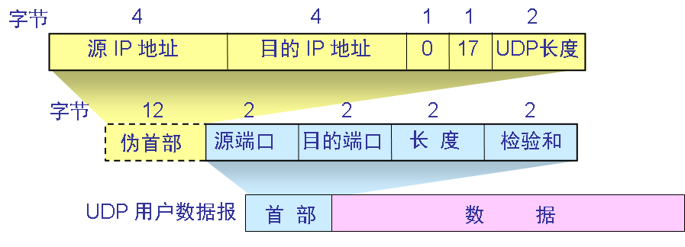

七、请说明统一资源定位符URL的作用及一般形式。标注下列URL每部分的含义（10分）
http://www.tsinghua.edu.cn/chn/yxsz/index.htm

八、已知某网络R1路由器的连接拓扑图（如下图所示），请按下表格式填写路由器R1的路由表（11分）
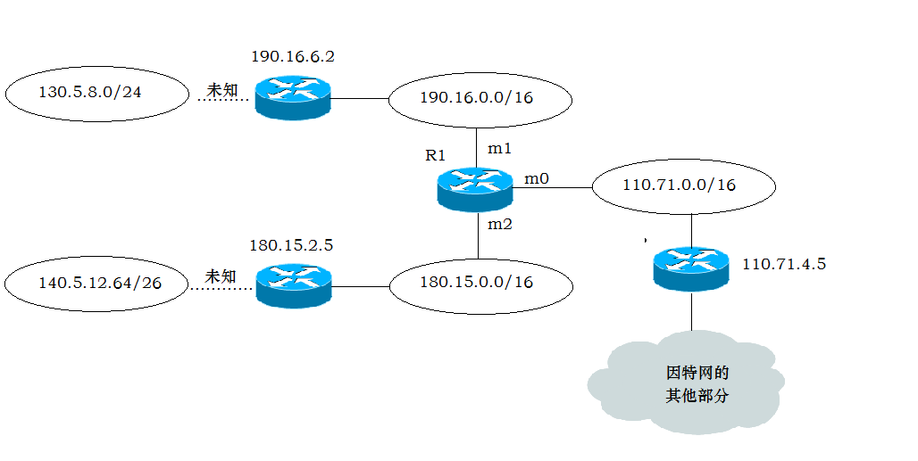
路由器R1的路由表
地址掩码 | 目的网络地址 | 下一跳地址 | 路由器接口

